TAREA III: Estructuras, Nodos y Lista Simple:
1.Captura del Código Completo: 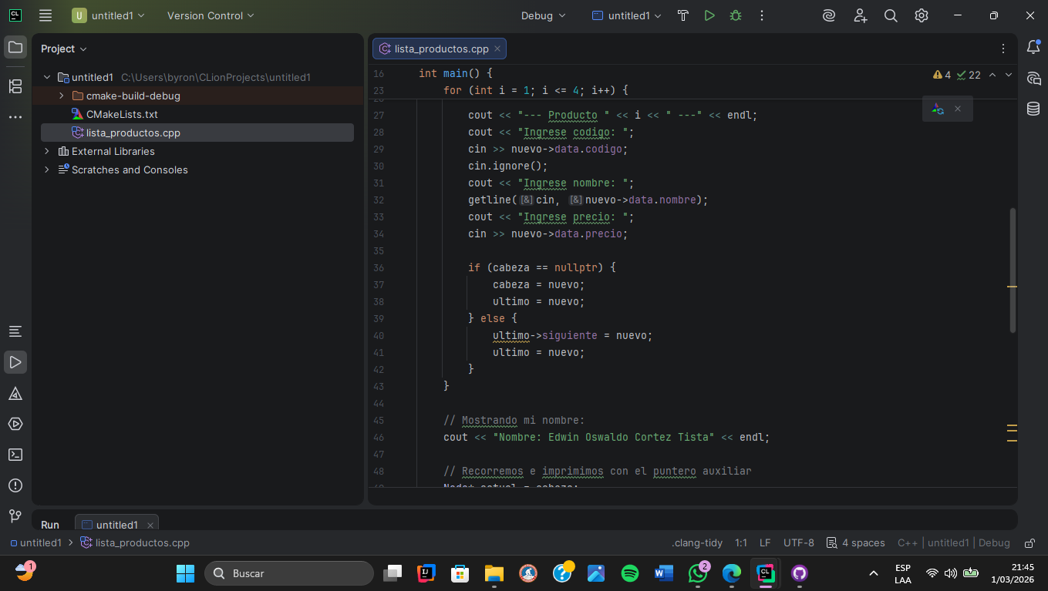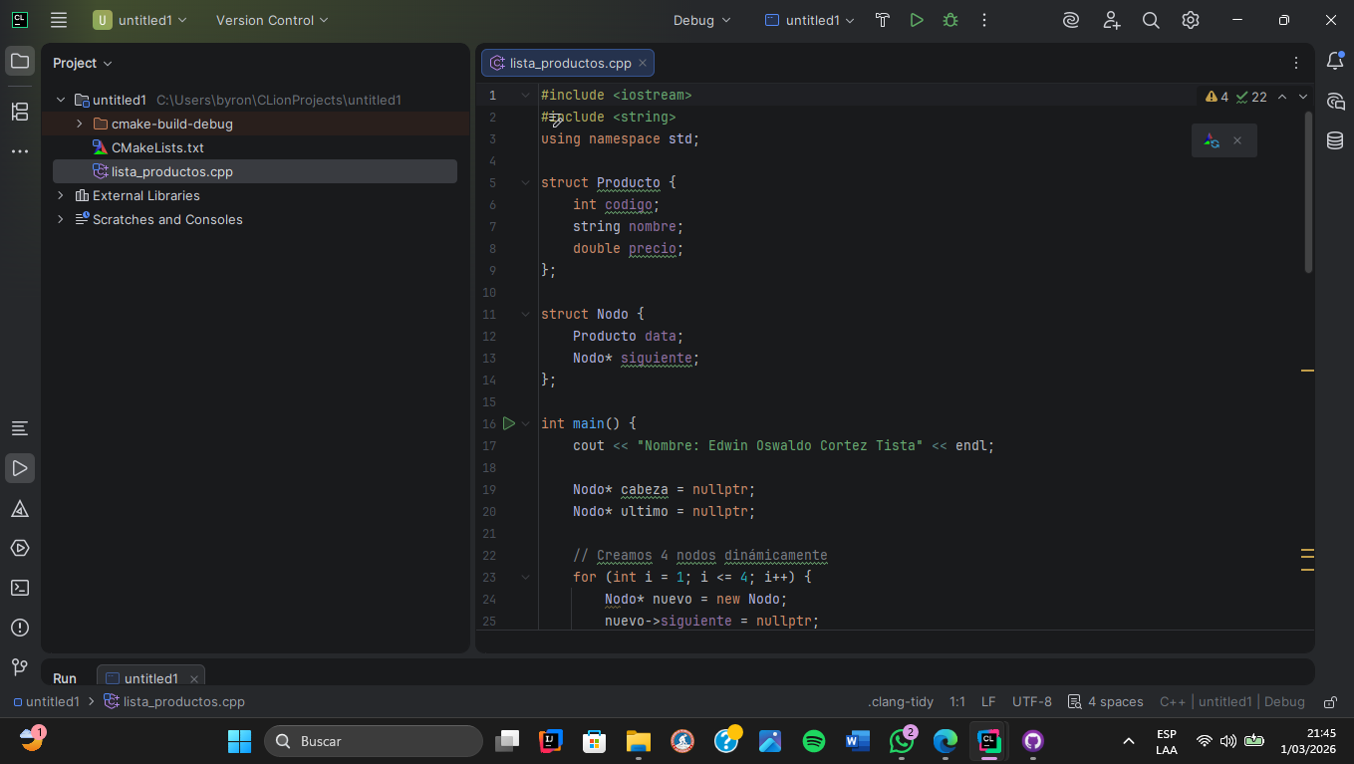
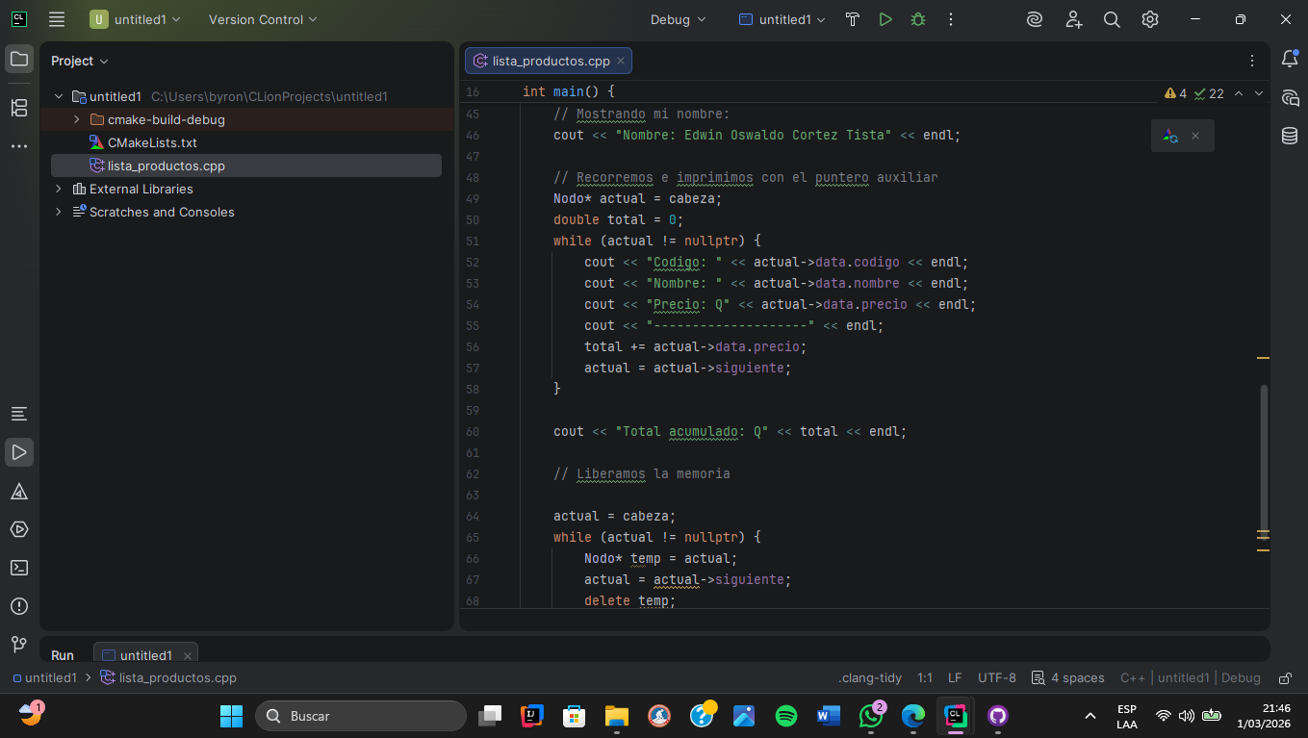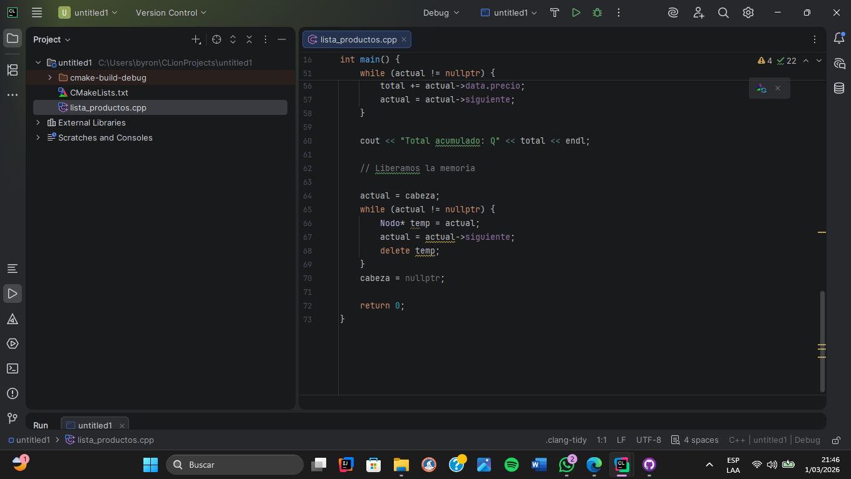

2.CAPTURA DE COMPILACIÓN EXITOSA:
3.CAPTURA DE EJECUCIÓN MOSTRANDO:
.NOMBRE COMPLETO,INGRESO DE DATOS, RESULTADOS EN PANTALLA
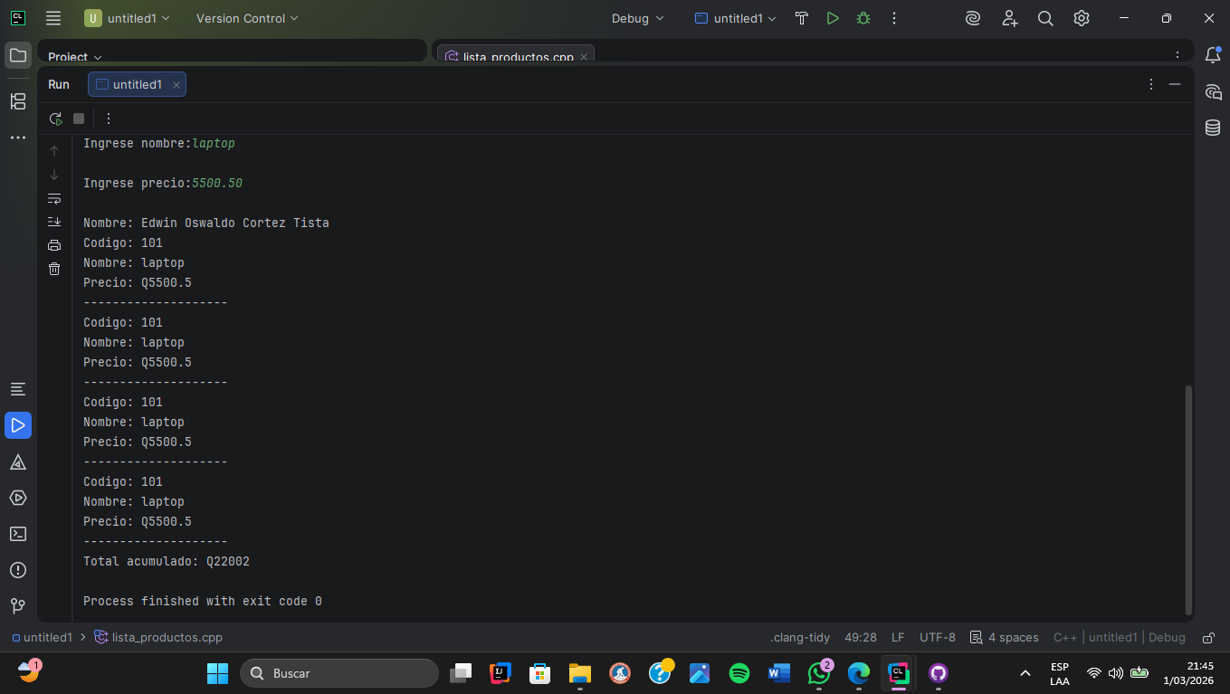

4. ENLACE AL REPOSITORIO GIT HUB:

https://github.com/Edwin-Cortez/Tarea_iii_estructuras_nodos_y_lista-simple

